MAVZU: SUBTROPIK MEVA EKINLARI.

Subtropik oʻsimliklar - asosan, doim yashil, barg toʻkadigan baʼzi mevali daraxtlar hamda butalar. Bularga avokado, anjir, anor, apelsin, mandarin, limon, greyfrut, zaytun, xurmo, chilonjiyda (unobi), pista, mushmula, tok, dafna va boshqa kiradi. Su. mazali, toʻyimli va dorivor xususiyatga ega meva beradi. Mevasi yangiligicha, konservalangan hamda quritilgan holda isteʼmol qilinadi. S.oʻ. vegetatsiya davrining uzunligi, qishda tinim davriga oʻtishi bilan tropik oʻsimliklardan farqlanadi. Asosan, subtropik mintaqalarits yetishtiriladi. Oranjereya yoki transheyalarda, shuningdek, uy sharoitida oʻstiriladi. S.oʻ.ning sovuqqa chidamliligi turlicha. Mac, limon sovuqqa chidamsiz, anjir, anor, xurmo chidamliroq. Oʻzbekistonda S.oʻ.ning baʼzi turlari (apelsin, mandarin, limon va boshqalar) oranjereya yoki transheyalarda, shuningdek, uy sharoitida oʻstiriladi. Soʻnggi yillarda subtropik mevalar Shreder nomidagi Bogdorchilik, uzumchilik va vinochilik institutining Janubiy Oʻzbekiston tajriba stansiyasida, Toshkent viloyati Qibray tumanidagi limonariy shirkat xoʻjaligida, Surxondaryo viloyatidagi Denov oʻrmon xoʻjaligida va boshqa bir qancha viloyatlardagi ayrim xoʻjaliklarda, shuningdek, tomorqalarda oʻstirilib, koʻchatlari yetishtirilmoqda.
Tabiatda bu mevaning 10 dan ortiq turi uchraydi va ular bir-biridan rangi va mazasiga ko'ra farqlanadi.
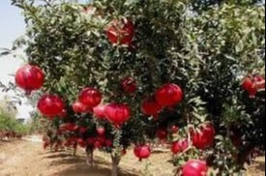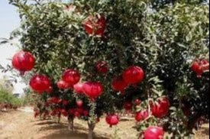

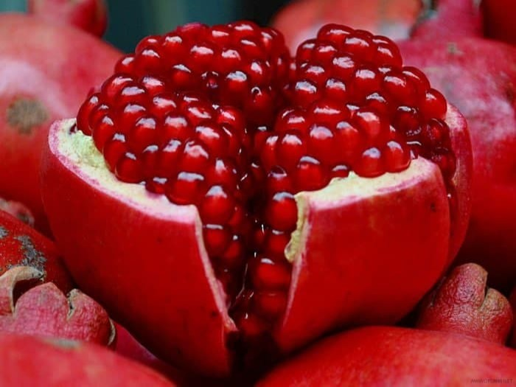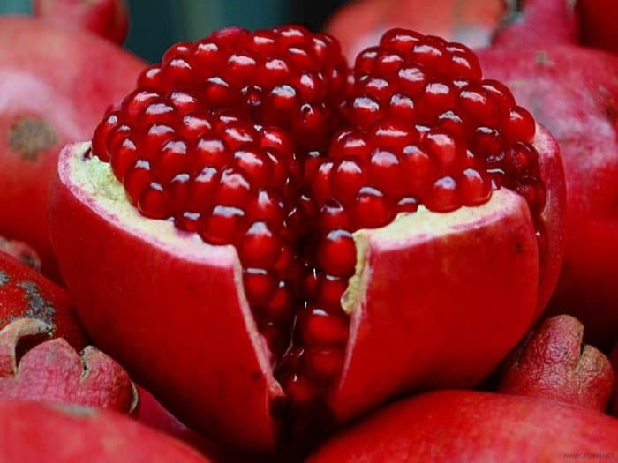
Agar yoqutday tovlanuvchi anorni qo'lga olib, shaklu-shamoyliga e'tibor qaratsangiz, uning toji qirollarning bosh kiyimiga juda o'xshab ketadi. Mevasi tabiiy ekologik toza mahsulot bo'lganligi bois ham boshqa mevalardan tubdan farq qiladi.
Anor yurtimizda kamida 2000 yildan buyon etishtirib kelinadi. Tarixiy manbalarning guvohlik berishicha, sohibqiron Amir Temurning dasturxonidan doimo anor mevasi o'rin olgan. Mirzo Bobur asarlarida ham Marg'ilonda “Dono kalon” va “Sammon” navli anorlarini ta'rifi ыayd ыilingan.
O'zbekistonda, xususan, Farg'ona vodiysida yetishtiriladigan subtropik meva ekinlari orasida anor yetakchi o'rinni egallaydi.
Shifobaxsh xazina
Anor lotincha "granatus" so'zidan tarjima qilinganda, "urug'" ma'nosini anglatadi. Uning mevasi 700 ga yaqin urug' shaklidagi donachalardan tarkib topgan. Tabiatda bu mevaning 10 dan ortiq turi uchraydi va ular bir-biridan rangi va mazasiga ko'ra farqlanadi.
Anorning vegetatsiya davri 180-210 kun bo'lib, yozdan kuzgacha gullaydi va sentyabr-oktyabr oylarida pishib etiladi. U 3-4 yoshda meva tuga boshlaydi, 8-10 yoshdan to'liq hosilga kiradi, 30-40 yil davomida meva beradi. Hosildorligi gektaridan 200 sentnergacha boradi.
Anorning har qanday turida sog'liq uchun foydali vitamin va minerallar bor. Mevasining tarkibida 19-20 foiz shakar, 0,5-5 foiz kislotalar, sharbatida esa shifobaxsh temir va tanin hamda po'stlog'i tarkibida 32 foizgacha oshlovchi moddalar mavjud.
Anor xalq tabobatida dorivor vosita sifatida keng qo'llaniladi va xalqimiz xush ko'rib iste'mol qiladi. Abu Ali ibn Sinoning dunyoga mashhur tibbiyot qonunlarida anorning shifobaxshligi shunday qayd etib o'tilgan: “Agar ertalabki nonushtada anor, tushlikdagi taomda piyoz, kechda asal iste'mol qilishga odatlansang, sening qoning ko'z yoshidek toza va tiniq bo'ladi”. Anorning tibbiyotda aniqlangan bebaho sifatlaridan yana biri uning sharbati odam organizmida, qonda endokrionologik kasalliklar rivojlanishinien oldini oladi. Qonni tozalash va jigar-buyrak faoliyatini faollashtirish xususiyatlariga ega. Bu mevani doimiy iste'mol qilish yurakning soat kabi muntazam ishlashini ta'minlaydi.
Yurtimizning anorli bog'lari
Vazirlar Mahkamasining 2018-yil 4-oktyabrdagi “Farg'ona viloyatida anor yetishtirishni ko'paytirish va sohani rivojlantirish chora-tadbirlari to'g'risida“gi qarori asosida, “Anor yetishtiruvchilar” uyushmasi, soha bo'yicha ilmiy markaz, agrofirma qoshida maktab tashkil etildi, Farg'ona davlat universitetida anorchilik yo'nalishi ochildi. Hozir bu yerda yuzdan ortiq talaba tahsil olyapti.
Oltiariq tumanida 380 gektar yangi o'zlashtirilgan yerlarda anorzorlar barpo etildi. O'tgan yilning o'zida tumanda yetishtirilgan 3 ming tonnadan ortiq anor eksport qilindi. Imkoniyatlar bu miqdorni tez orada ikki-uch hissaga oshirishga etadi.
Tumanning Qiziltepa massivi hamda Markaziy Farg'ona erlarida 300 gektar maydonga yangi anorzor bog'lar tashkil etilib 250 ming tupga yaqin sara ko'chatlar o'tqazildi.
O'zbekiston anori bo'yicha brend yaratish, Farg'onaning o'zida yaqin yillarda anorzorlarni 20 ming gektarga, olinadigan hosilni 216 ming tonnaga yetkazish, ko'chatchilikni rivojlantirish, danaksiz anor navlarini o'zlashtirish bo'yicha olib borilayotgan ishlar ko'lami kengayib boryapti.
Keyingi paytda mamlakatimizning qator hududlarida agrofirmalar paydo bo'ldi. Sirdaryo viloyatining Mirzaobod, Guliston, Sirdaryo, Fargona viloyatining Quva, Beshariq, O'zbekiston, Dang'ara, Buvayda, Uchko'prik tumanlarida, Jizzax, Samarqand, Navoiy viloyatlarida anorchilik aholi tomorqalarida ekilib, asosiy daromad olish manbaiga aylanib bormoqda.
Surxondaryo viloyatida ham anorchilik rivoji yaxshi. Ayniqsa, Sherobod tumanidagi ishlar har qandday kishida havas uyg'otadi. Hududdagi 48 ta mahallaning 33 tasi anor yetishtirishga ixtisoslashganligi ibrat olishga molik tajriba.
Bu xayrli sa'y-harakatga “Farg'ona anorchilik” MCHJ agrofirmasi rahbari Masturaxon Sayfullayeva ham hissa qo'shayotganidan mamnunmiz. U anorchilikni ilmiy asosda rivojlantirish uchun Toshkent davlat agrar universitetining viloyat filialida tahsil olayotgan talaba qizlar va tadqiqotchi ayollarni ishga jalb qilgan. Ma'lumotlarga qaraganda, Muzrabot tumanida 1500 gektar anorzor barpo etishga, bunlay maydonlarni ikki barobarga kengayishiga, shuningdek, Sherobod tumanida yil yakuniga qadar anorzorlarni 5000 gektarga yetkazish, qo'shimcha 4000 ming ish o'rni yaratib, ayollar va yoshlarning bandligini ta'minlashga o'z maslahat va amaliy tajribasi bilan ko'maklashyapti.
Oldinda turgan vazifalarga kelganda shuni aytish kerakki, anorchilik bo'yicha an'ana bor, lekin ilmiy yondashuv etishmaydi. Anor jaydari usulda parvarishlanadi. Shu bois har bir hududga mos navlarni yaratish, ko'chatchilikni rivojlantirish sohaning eng dolzarb vazifasi. Bu borada quvaliklarning qalamchalar yordamida anor yetishtirish tajribasini qo'llash ham asqatishi mumkin.
Quva qalamchalarining afzalliklari
O'zbekiston Fanlar akademiyasi genomika va bioinformatika markazi laborotoriyasida in vitro texnologiyasi yordamida anor ko'chatlarini urug'idan yetishtirish usuli yaratildi. Yil davomida katta miqdorda yashil eksplantlarni ko'paytirish orqali har tomonlama sog'lom, viruslardan xoli anor ko'chatlarini parvarishlash yo'lga qo'yildi.
Aslida anor daraxtini 4 xil usulda: doni, qalamchasi, bachkisi va palg'ama yo'li bilan ko'paytirish mumkin. Qishloq xo'jaligi ishlab chiqarishida anor ko'chatlari asosan qalamchalaridan hosil qilinadi. Ular qaysi tupdan olingan bo'lsa, o'sha navning asosiy xususiyatlari, ya'ni, hosildorligi va meva sifatining ko'rsatkichlarini o'zida to'liq saqlanib qoladi.
Bugungi kunda mamlakatimizda asosan shirin-nordon ta'mli “qizil po'choq”, “qora qayin”, “qozoqi”, “marvarid” (yangi), “yormozor-33”, “tuyaqush”, “oq anor”,“achchiq anor”,“qoyin anor” kabi navlar ekiladi.
Quvalik mirishkorlar qalamchalarni anor barglari to'kilgandan keyin, ko'mish oldidan har tomonlama sog'lom hosilli novdalardan kesib tayyorlashadi. Ular 50-100 donadan va uch joyidan bog'lanib, navi, olingan maskani, tayyorlangan sanasi yozilgan yorliq bog'lab qo'yiladi. Bog'lamlar qish davrida sizot suvlari past bo'lgan yerga chuqurligi 0,75-1,0 metr bo'lgan xandaklarga ko'miladi. Eng yuqori qavatdagi qalamchalar yer sathi bilan baravar bo'lishi lozim.
Bahorda qalamchalar ekilishidan oldin mashina-mexanizmlar vositasida yer tekislanib, qayta shudgorlanadi. Bu tadbir tomorqa va dala hovlilardagi kichik maydonlarda qo'lda bajariladi. Qalamchalarni ekishda vaqt mezoniga alohida e'tibor qaratish kerak. Chunki anor erta bahorgi o'zgaruvchan havo haroratiga juda sezgir va ta'sirchan bo'lib, tuproq harorati 10-12º S bo'lishi me'yoriy hisoblanadi.
Ekish bilan birga suvni jildiratib qo'yib, egat pushtalari to'la zaxlaguncha sug'oriladi. Buning natijasida qalamchalar atrofidagi tuproq zichligi va namligi ortib, nihollarning ildiz chiqarishi osonlashadi.
Ob-havo va tuproq sharoitiga ko'ra, qalamchalar yillik o'suv davrida taxminan 10-12 marta sug'oriladi, qator orasi tuprog'i yumshatiladi. Iyun oyidagi navbatdagi sug'orishdan oldin gektariga 40-50 kilogrammdan sof azotli o'g'it va besh tonnagacha yaxshi chiritilgan go'ng berilsa, tuproq unumdorligi oshib suv va havo o'tkazishi yanada yaxshilanadi. To'g'ri parvarish olib borilganda anor daraxti to'rtinchi yilga kelib hosilga kiradi. Yaxshi parvarish qilingan bog'larda sentyabrning ikkinchi yarmida anor mevalari pishib yetiladi.
Ayni kunda viloyatimiz hududida anorning 12 ta istiqbolli navi pavarishlanmoqda. O'tgan yili birgina “Farg'ona anorchilik” MCHJ agrofirmasida Quva tajribasi asosida 200 ming tupdan ortiq anor ko'chat qalamchalari tayyorlandi. Tez orada anorchilik yo'nalishida ish olib borayotgan xo'jaliklarga 3 million dona ana shunday ko'chatlar yetkazib beriladi. Bog'bonlar o'z tomorqalarida va fermerlar o'z xo'jaliklari dalalarida ham anor qalamchalarini tayyorlashni yo'lga qo'yishganki, bu borada muammo kam.
Anorchilikda zahmatli bir jarayon bor. U sovuqqa uncha chidamsiz ekin bo'lgani uchun kuzda tuproq bilan ko'mish va bahorda ochishni taqozo qiladi. “Yangi O'zbekiston” gazetasining shu yil 6-iyuldagi sonida bosilgan “Fermerbop va eksportbop qishloq xo'jaligi texnikalari” maqolasida o'zbekistonlik muhandis-konstruktorlar tomonidan ana shu jarayonni texnika yordamida amalga oshiruvchi vositalar yaratilibdi, ishlab chiqarishga tavsiya etilibdi. Buni o'qib, anorchilik va boshqa qishloq xo'jaligi sohalarida o'nlab yillab tadqiqot olib borgan, ularni amaliyotga joriy qilib enlayotgan olim sifatida juda mamnun bo'ldim. Demak, mirishkorlarning anor va boshqa mevali daraxtlarni ko'mib-ochish bilan bog'liq yumushlari to'la yengillashadi.
Anorchilik — serdaromad soha. Endilikda anorchilik bo'yicha yaratilgan azaliy an'analarni ilmiy asosda rivojlantirishimiz, talabalarimizni zamonaviy darsliklar, laboratoriyalardagi tadqiqotlarda tahsil olishlarini tashkil etishimiz, hududlarning iqlimiga mos keladigan navlarni ko'paytirib, ulardan har bir xonadonda serhosil meva berishi ustida yanada belni mahkam bog'lab ishlashimiz kerak bo'ladi. Zero, har bir soha kabi anorchilikning istiqboli ana shu vazifalarni sifatli hamda o'z vaqtida sidqidildan bajarishimizga bog'liq bo'ladi.

